Egenopplæring

Hovedemne 3 Gass og kjemikalie

Emne 1 Skjermingsøvelse gassbrann

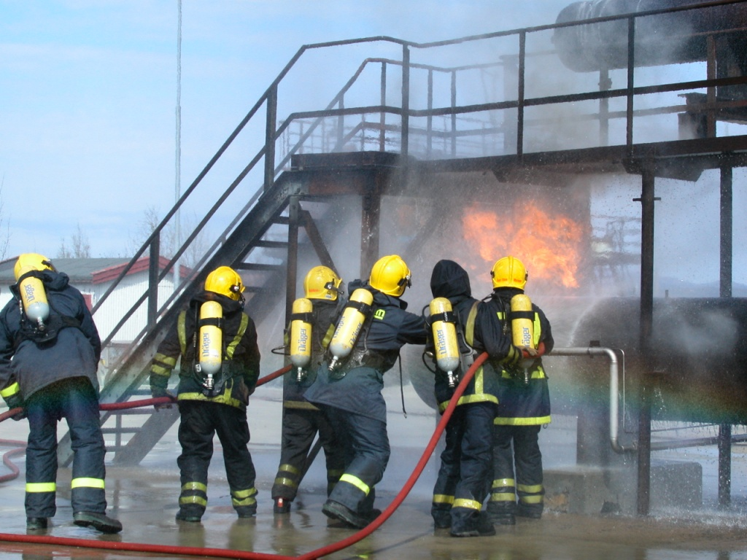

Emne: Skjermingsøvelse gassbrann

Tid: 2 timer

Sted: Øvelsesfeltet

Mål: Etter endt opplæring skal deltagerne:

- Kjenne til riktig strålerørsteknikk
- Kjenne til faremomenter ved skjerming
- Kjenne til bruk vann som sikkerhetsskjerm

Moment | Tid | Kommentar | Hj.midler
SJA  Prosedyre og instruks for  objektet  Forbruksskjema  Åpne ventil ned til renseanlegget  Slangeutlegg  Skjermingsøvelsen  Evaluer øvelsen | 2  5  2  2  5  90  14 | Gå gjennom SJA. Signer den og legg den på bordet utenfor spillrom  Gå igjennom disse før dere gjennomfører øvelsen  Les av volumet på tanken før og etter øvelsen. Før forbruket på skjemaet og legg det på bordet utenfor spillrom.  Ring til skiftleder Noretyl og informer at dere skal ha øvelse. Ventilarm skal peke mot Noretyl. Ved øvelse slutt steng ventilen.  Legg ut slangeutlegg.  NB! Husk sikringsslange  Gå inn med 2 innsatslag. Ruler slik at alle har prøvd både og være strålefører og gå i midten. Bytt rundt, slik at den som står sikring og den som styrer tårnet også får prøvd.  Husk og dokumenter med underskrift | Skjema for SJA  Prosedyre 2.3.1 001 og instruks 2.4.1 008  Skjema for  Rapportering

